Инструкция к ТР-5. Построение графиков ТО и ППР.
В рамках технического решения ТР-5 реализовано формирование документа «План-график ППР» (график ТО и ППР). Перед расчётом графика необходимо настроить объекты ремонта: перевести технологические карты в статус «Действует», заполнить нормативы планирования и показатели эксплуатации. Инструкция описывает настройку объекта ремонта, создание и расчёт графика, корректировку запланированных дат, печатные формы, досрочное завершение графика и настройку нормативов через типовые объекты ремонта.
1. Настройка объекта ремонта.
1.1. Настройка выполняется в справочнике «Объекты ремонта» подсистемы «Оборудование и нормативы», раздел «Оборудование».
Рисунок 1.1.А
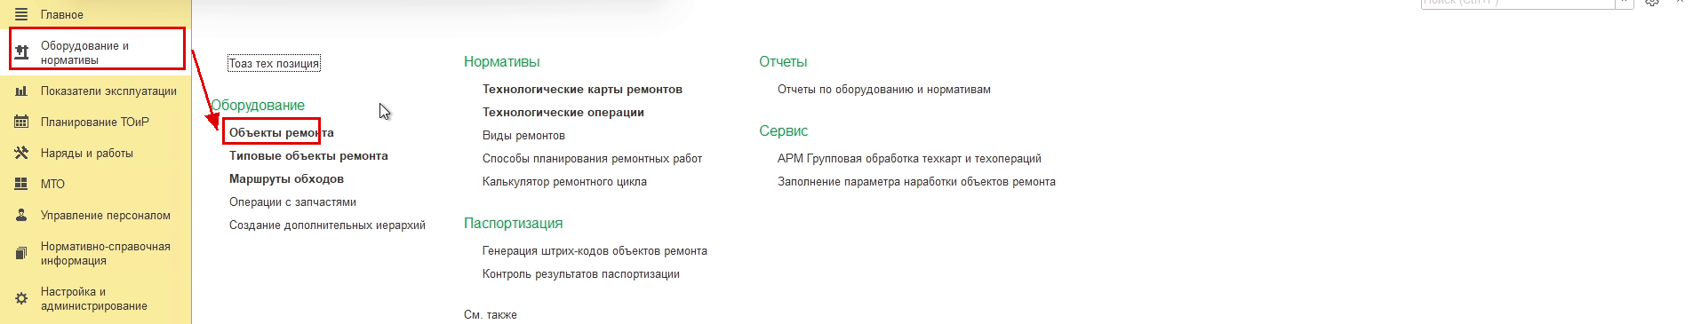
Пользователь находит нужное оборудование по коду через строку поиска в верхней части окна либо через иерархическую структуру справочника, после чего открывает объект ремонта.
Рисунок 1.1.Б
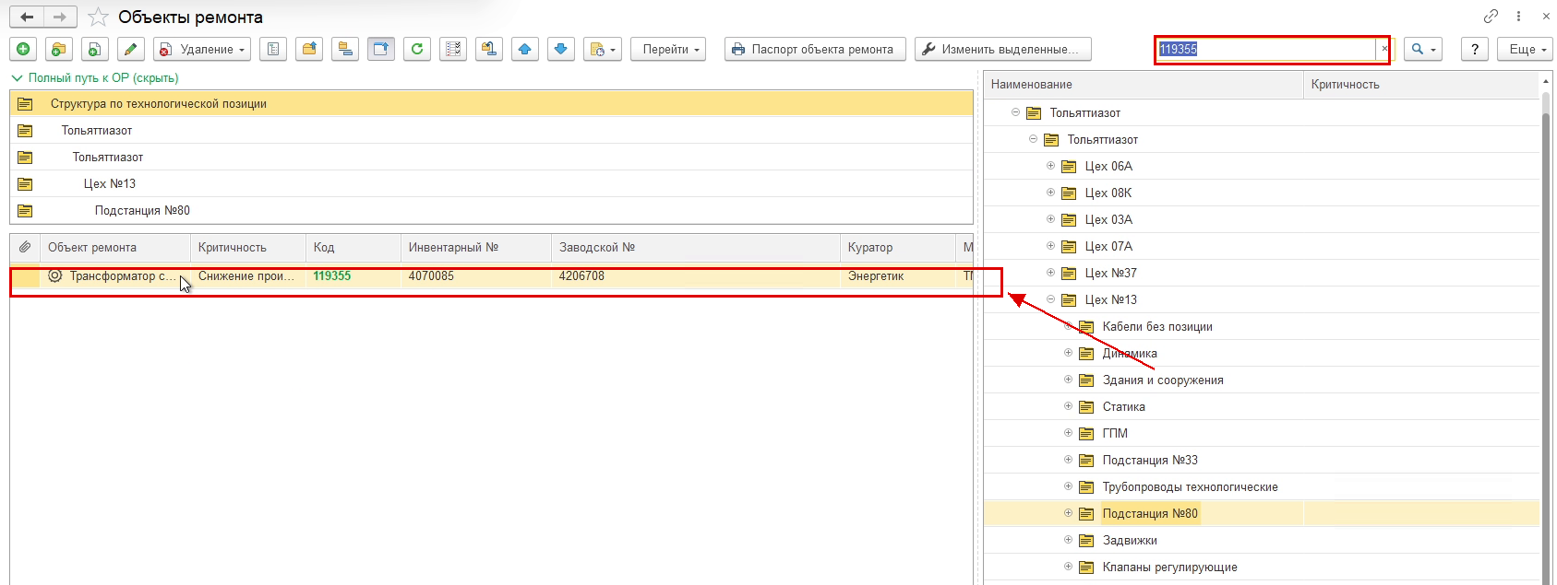
1.2. В карточке объекта ремонта пользователь переходит на вкладку «Нормативы планирования», подвкладку «Технологические карты», и проверяет, что технологические карты находятся в статусе «Действует». В примере карта находится в статусе «В разработке».
Рисунок 1.2.А
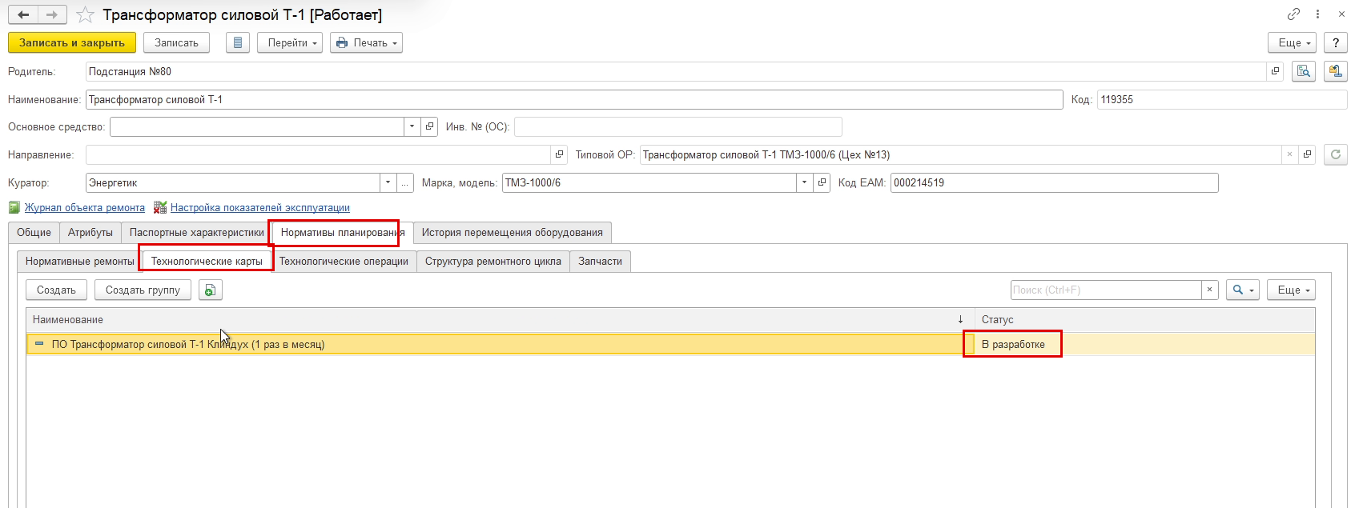
Пользователь открывает технологическую карту, меняет значение реквизита «Статус» на «Действует» и нажимает «Записать и закрыть».
Рисунок 1.2.Б
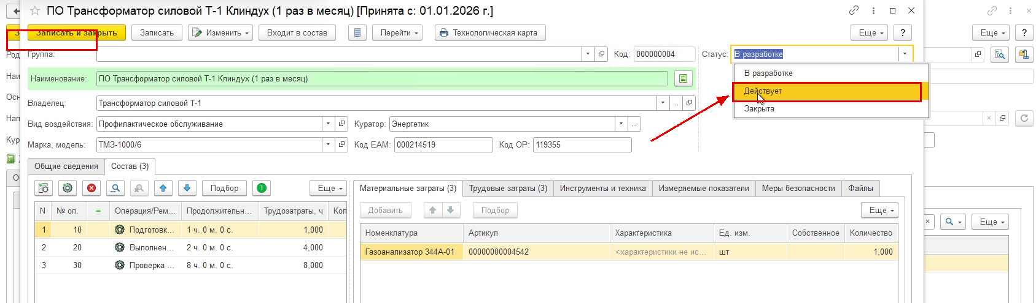
1.3. Далее пользователь переходит на подвкладку «Нормативные ремонты». Чтобы расчёт графика ТО и ППР понимал, каким образом планировать тот или иной вид ремонта, необходимо добавить строку норматива и заполнить в ней вид ремонта, технологическую карту и способ планирования. Новая строка добавляется по кнопке «Добавить».
Рисунок 1.3.А
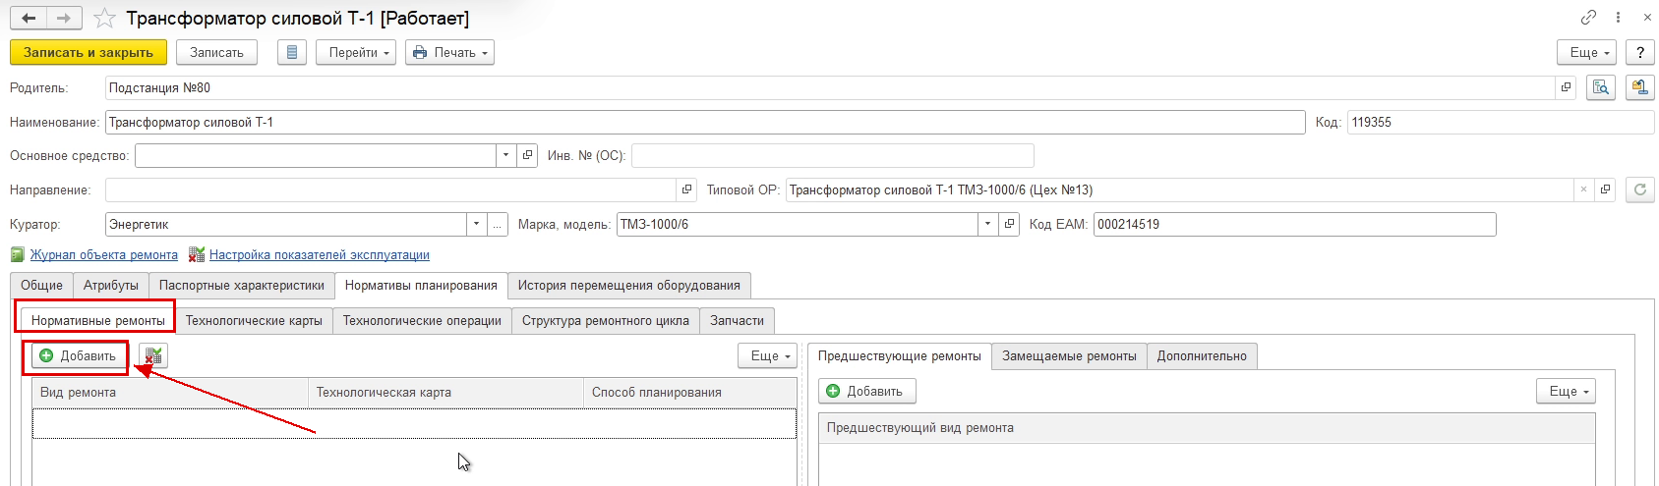
В колонке «Вид ремонта» пользователь выбирает пункт «Показать все», после чего открывается справочник «Виды ремонтов». В примере выбирается «Профилактическое обслуживание».
Рисунок 1.3.Б
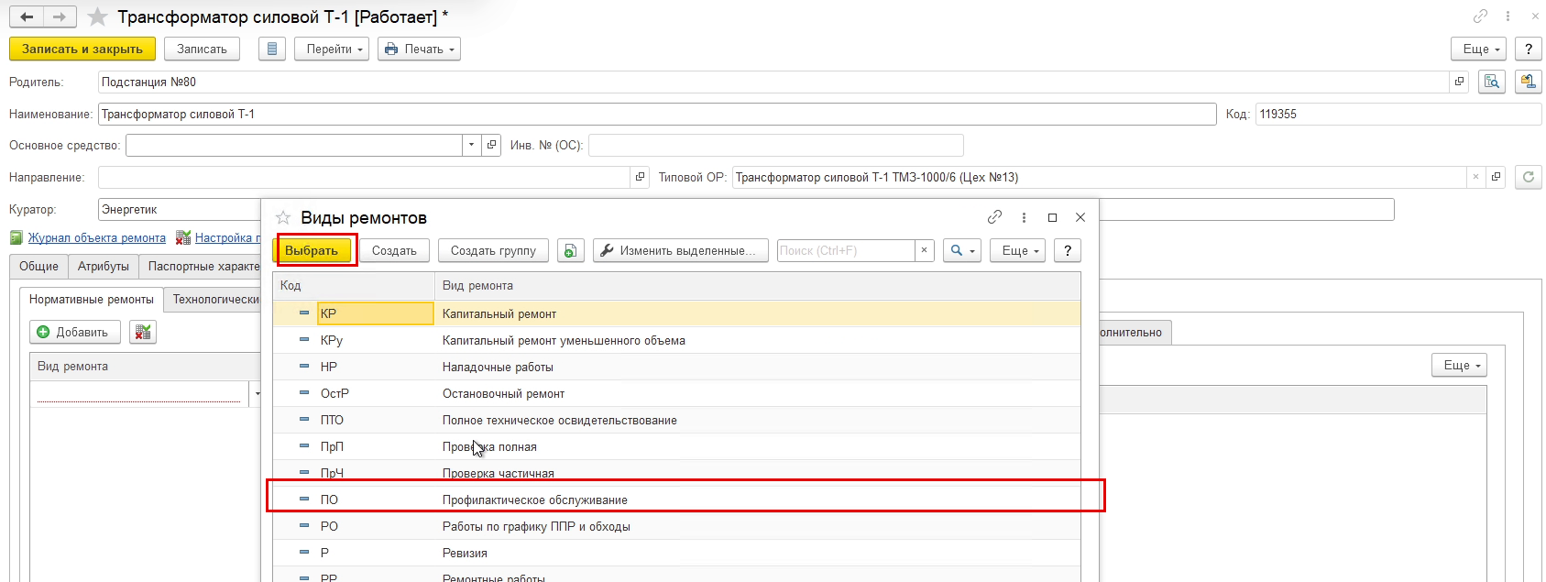
В колонке «Технологическая карта» выбирается карта, по которой будет проводиться данный вид ремонта. По умолчанию список отфильтрован по текущему объекту ремонта.
Рисунок 1.3.В
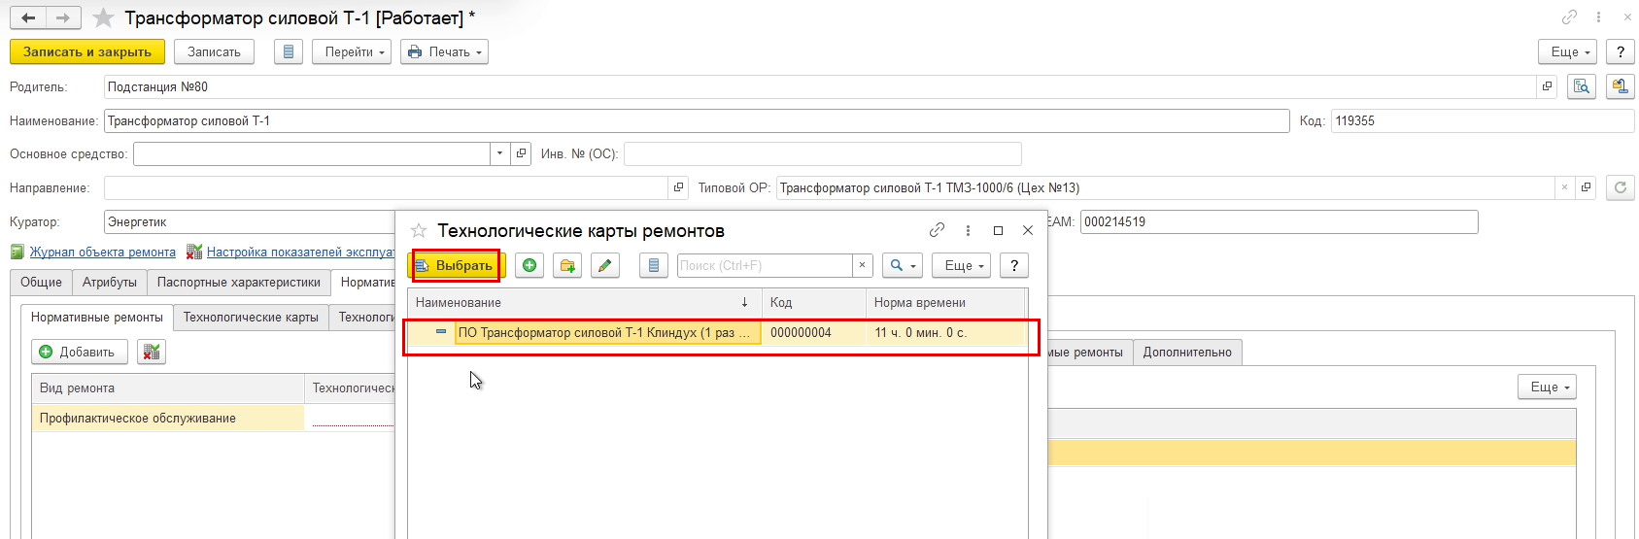
В колонке «Способ планирования» открывается справочник «Способы планирования ремонтных работ». Ремонтные работы могут планироваться по наработке, по периодам либо до отказа.
Рисунок 1.3.Г
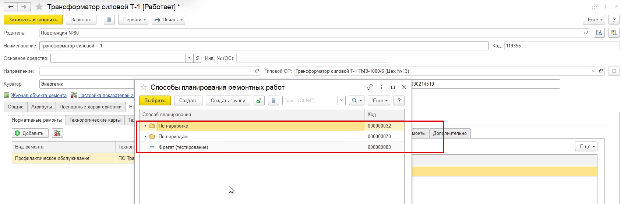
1.4. Планирование по периодам. В элементе способа планирования установлен признак «Использовать периодичность», и на вкладке «Периодичность планирования» в блоке «Настройка периодичности» указываются количество периодов и периодичность ремонтных работ. В примере способа «Раз в 30 дней» указано 30 периодов с периодичностью «День».
Рисунок 1.4.А
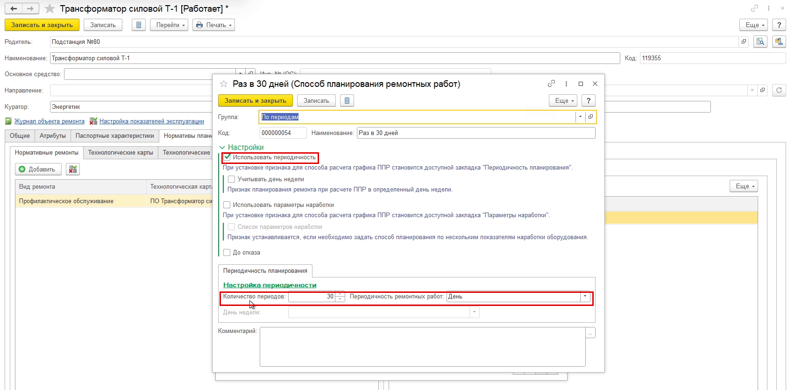
Периодичностью могут быть час, день, неделя, месяц, квартал, год, полугодие и декада. При выборе значения «Месяц» система закладывает в расчёт 30 дней.
Рисунок 1.4.Б
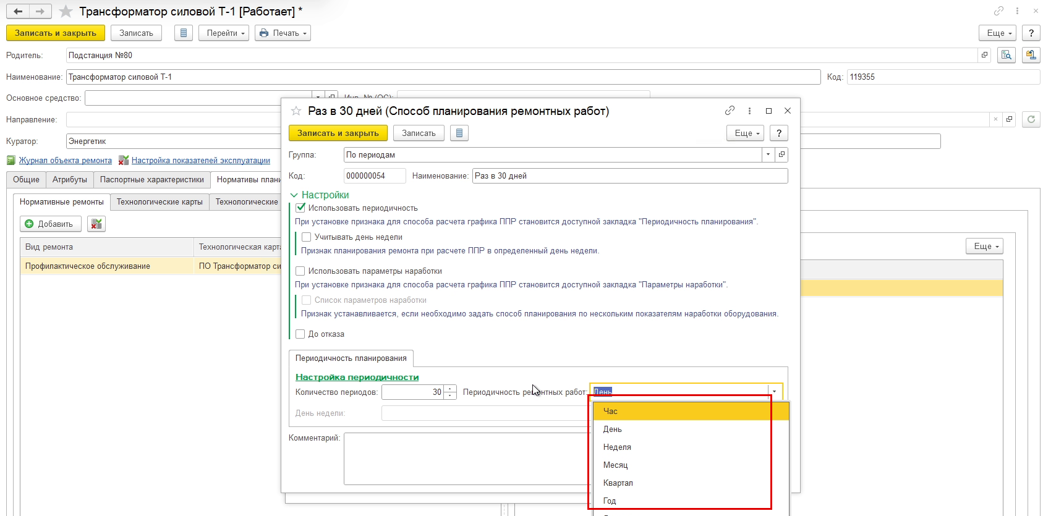
1.5. Планирование по наработке. В элементе способа планирования устанавливается признак «Использовать параметры наработки», после чего на вкладке «Параметры наработки» указываются параметр наработки и значение параметра (например, 250 часов). В этом случае работы планируются раз в 250 часов от средней наработки.
Рисунок 1.5.А
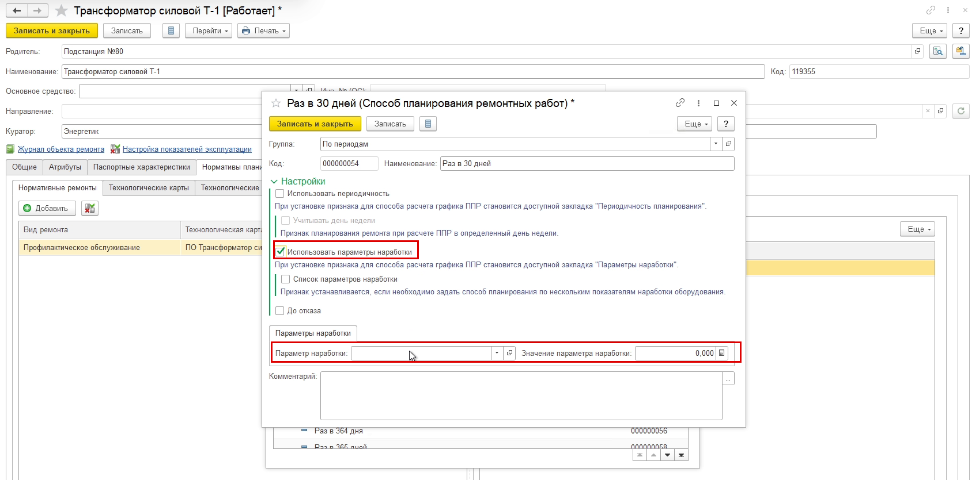
1.6. В правой части вкладки «Нормативные ремонты» расположены дополнительные настройки норматива. На вкладке «Предшествующие ремонты» указываются ремонты, после которых проводится данный ремонт.
Рисунок 1.6.А
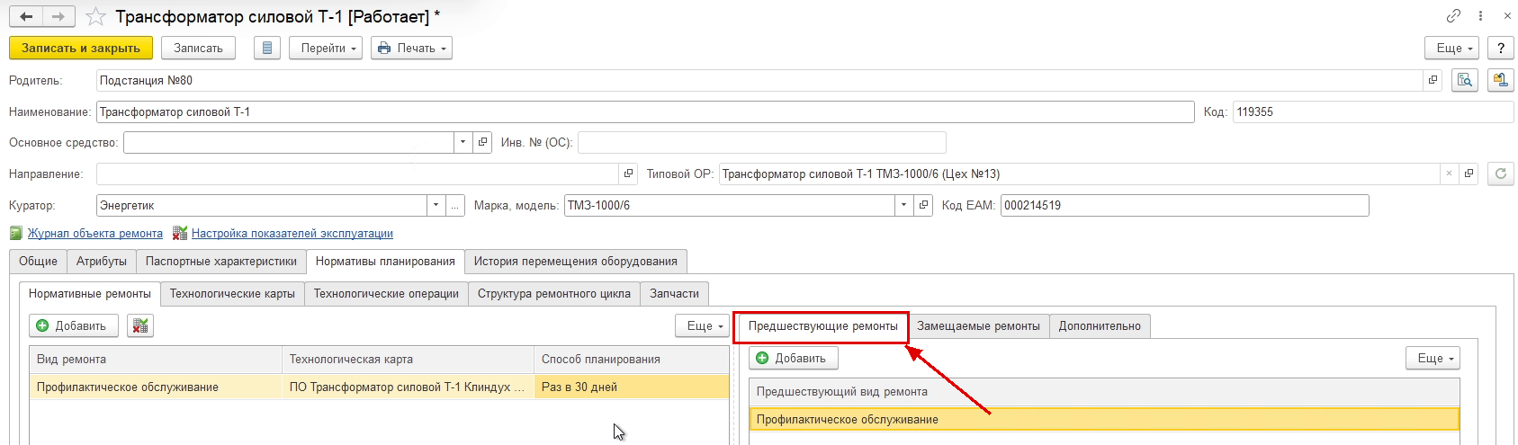
На вкладке «Замещаемые ремонты» указываются виды ремонтов, которые замещаются текущим. Например, если ТО-1 проводится раз в неделю, а ТО-2 раз в месяц, то при совпадении их дат система запланирует только ТО-2.
Рисунок 1.6.Б
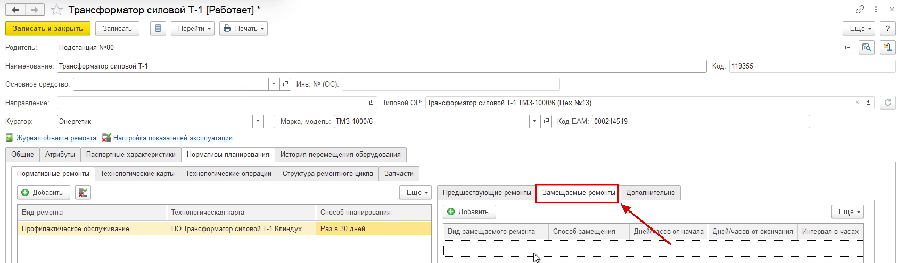
На вкладке «Дополнительно» указываются график ремонтных работ, по которому выполняется планирование, способ выполнения и способ учёта даты отсчёта (по дате ввода в эксплуатацию или по последнему ремонту). Если последний ремонт не найден, расчёт ведётся от даты планирования графика. При установленном признаке «Не использовать в планировании» позиция в график ТО и ППР не попадает.
Рисунок 1.6.В
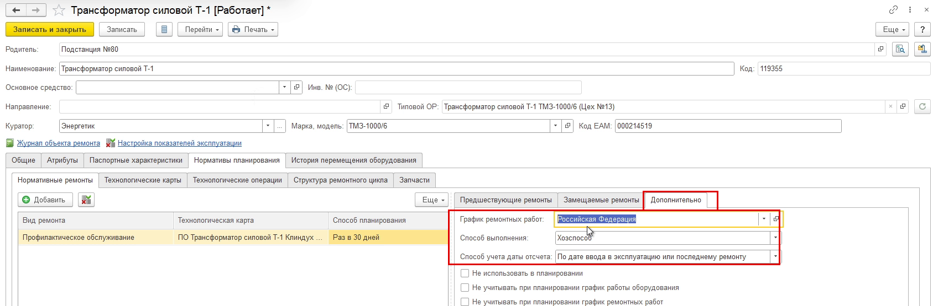
1.7. Далее пользователь переходит на вкладку «Общие» и проверяет, что в блоке «Дополнительно» не установлен признак «Не участвует в планировании ППР». Иначе оборудование в график ТО и ППР не попадёт.
Рисунок 1.7.А
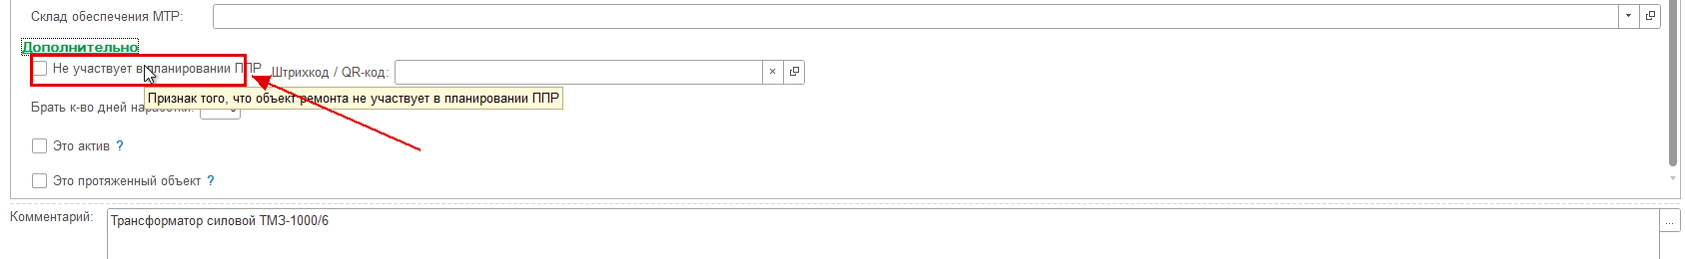
На той же вкладке необходимо проверить, что заполнены реквизиты «Дата ввода в экспл.» и «График работы».
Рисунок 1.7.Б
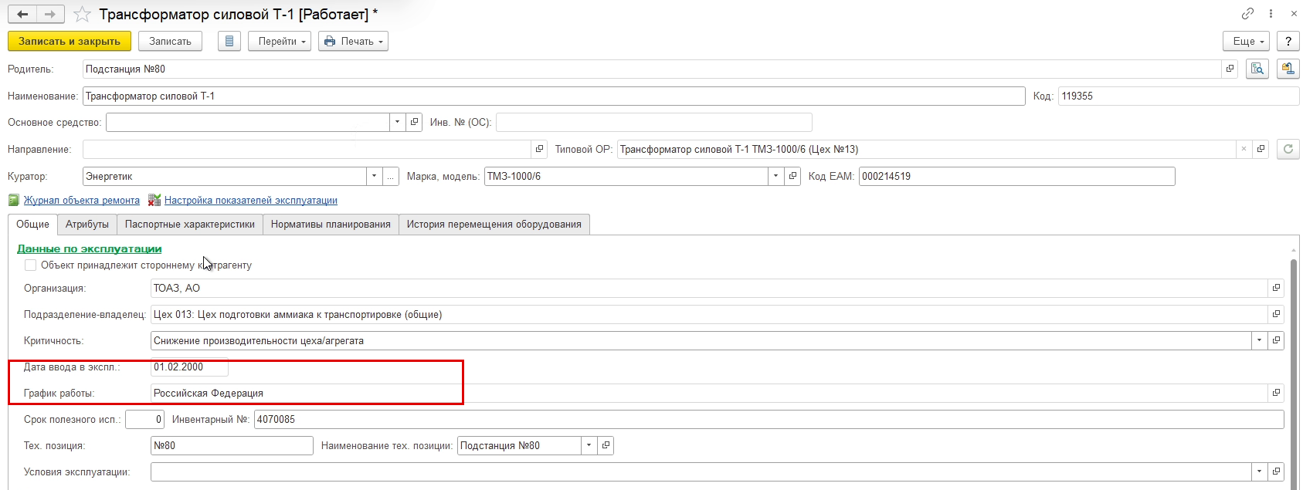
1.8. Если используется планирование по наработке, пользователь открывает «Настройка показателей эксплуатации» и на вкладке «Наработка» указывает основной параметр наработки, по которому будет рассчитываться плановая наработка. Для оборудования, планируемого по периодам, этот показатель не используется.
Рисунок 1.8.А
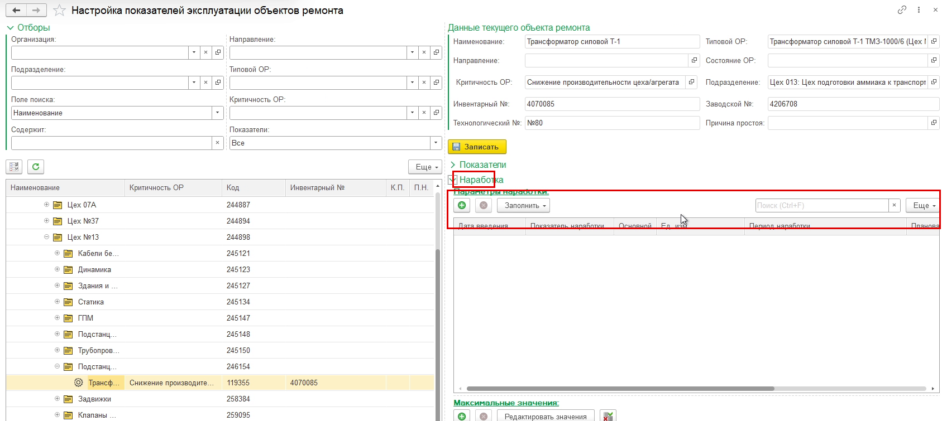
1.9. Настройка второго объекта ремонта, планируемого по наработке, выполняется аналогично. Пользователь открывает вкладку «Нормативы планирования», подвкладку «Нормативные ремонты», и добавляет строку норматива.
Рисунок 1.9.А
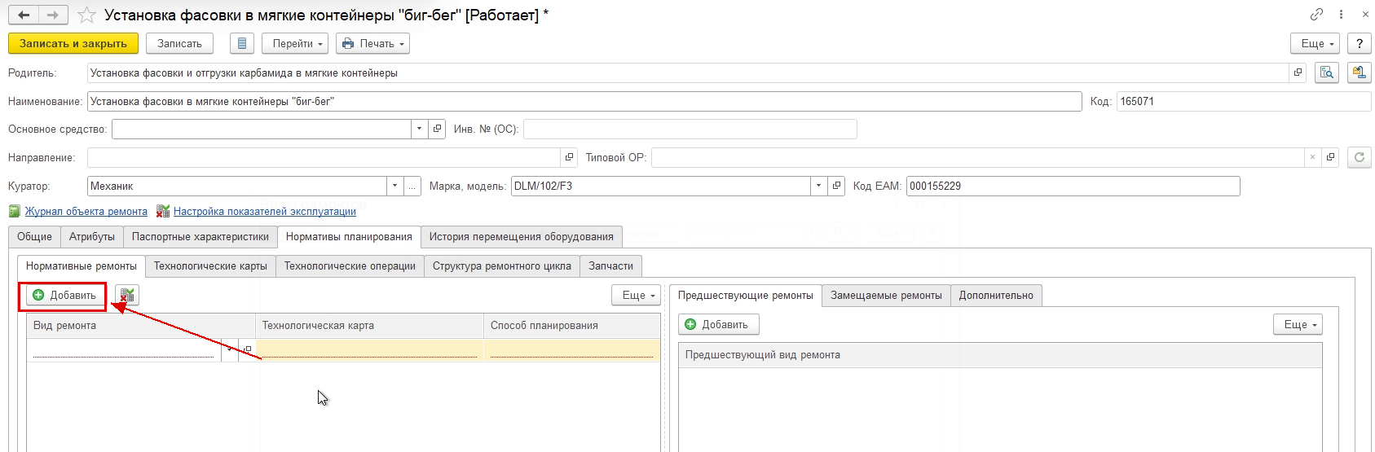
В строке указываются вид ремонта (в примере ТО-250), технологическая карта, по которой проводится техническое обслуживание, и способ планирования по наработке.
Рисунок 1.9.Б
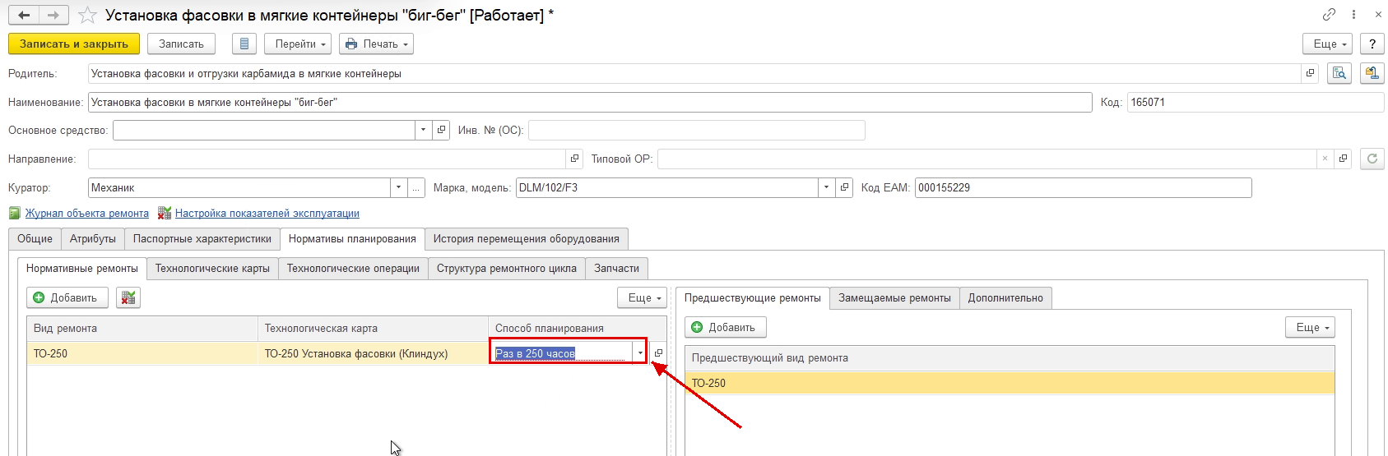
В форме «Настройка показателей эксплуатации» на вкладке «Наработка» задан параметр наработки, признак основного показателя, единица измерения, период (1 день) и плановая наработка. В примере плановая наработка составляет 15 часов: именно это значение система изначально берёт в расчёт графика ТО и ППР.
Рисунок 1.9.В
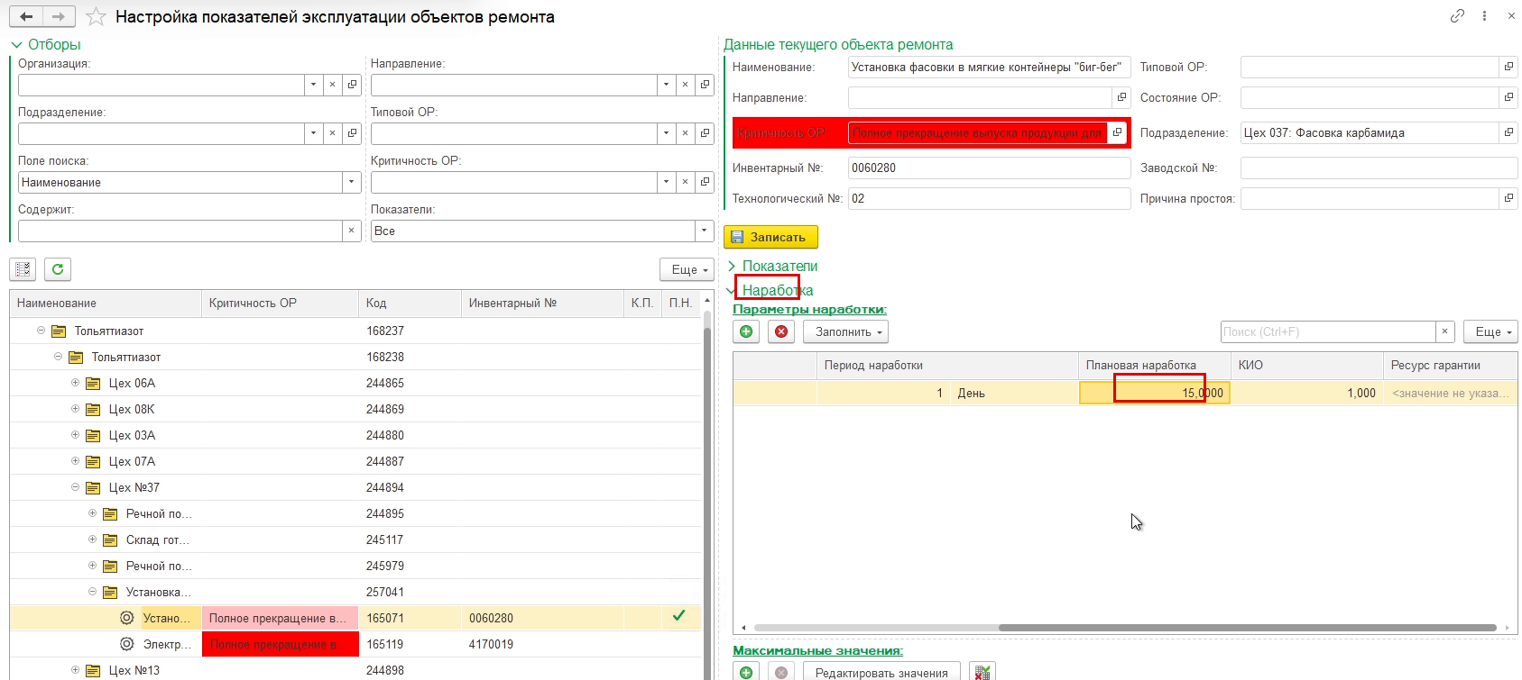
1.10. Дополнительно проверяются реквизиты «Подразделение-владелец» и «Подразделение-исполнитель» объекта ремонта: по этим реквизитам выполняются отборы в графике ТО и ППР.
Рисунок 1.10.А
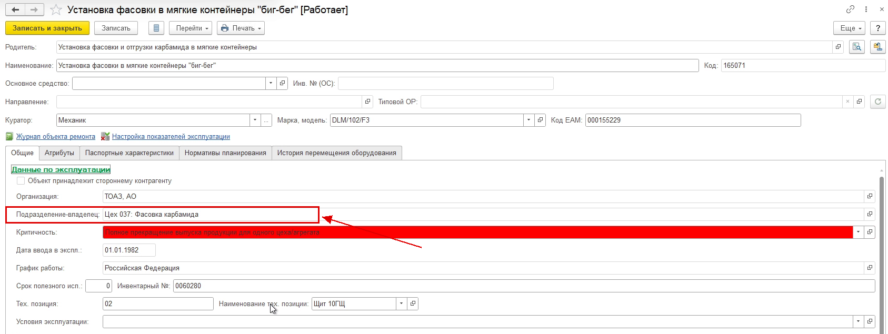
2. Создание и расчёт графика ТО и ППР.
2.1. График создаётся в подсистеме «Планирование ТОиР», раздел «Долгосрочные планы», пункт «План-графики ППР».
Рисунок 2.1.А
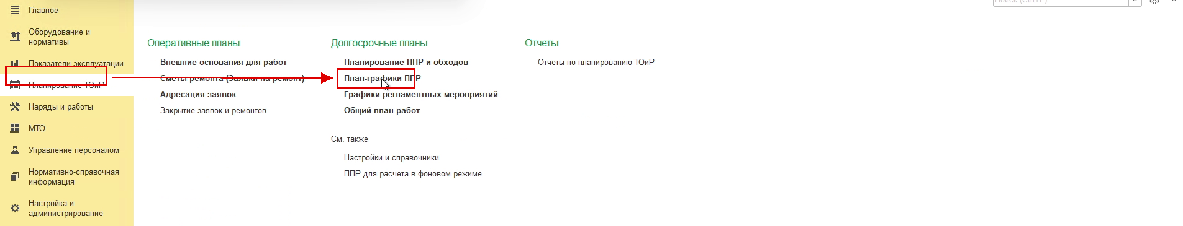
Открывается журнал документов. Для создания графика пользователь нажимает кнопку «Создать» и выбирает «План ремонтов».
Рисунок 2.1.Б
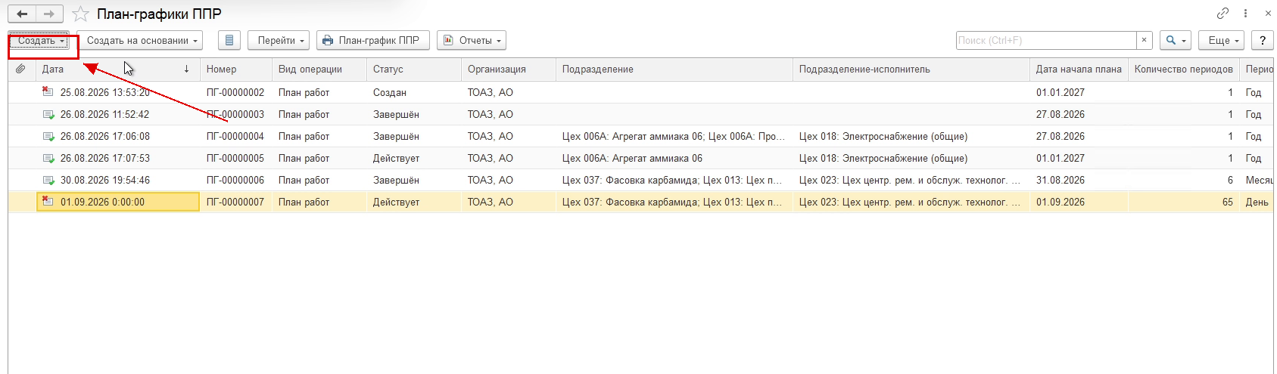
2.2. В новом документе автоматически устанавливаются текущая дата и время, а дата начала плана — следующим днём. При необходимости пользователь изменяет дату начала плана.
Рисунок 2.2.А
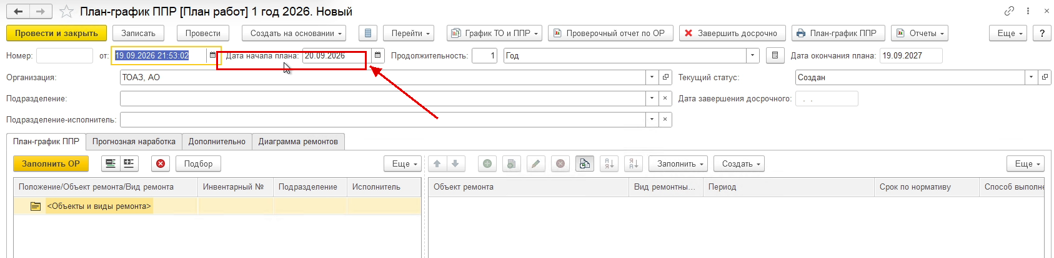
Далее указывается продолжительность плана: количество периодов и сам период (день, неделя, месяц, квартал, год, декада, полугодие). По умолчанию установлен 1 год. Дата окончания плана рассчитывается автоматически.
Рисунок 2.2.Б
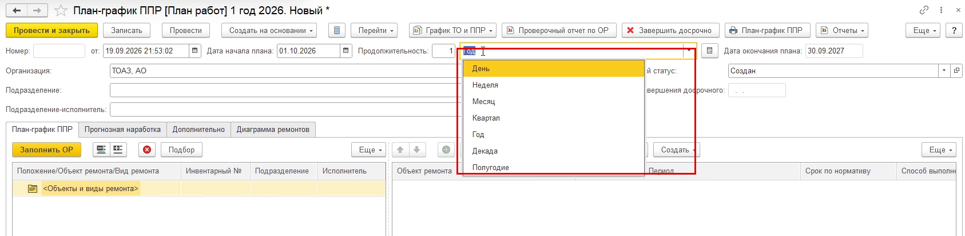
2.3. Реквизит «Организация» заполняется по умолчанию. Реквизит «Подразделение» пользователь заполняет сам, выбрав одно или несколько подразделений через пункт «Показать все» из справочника «Структура предприятия».
Рисунок 2.3.А
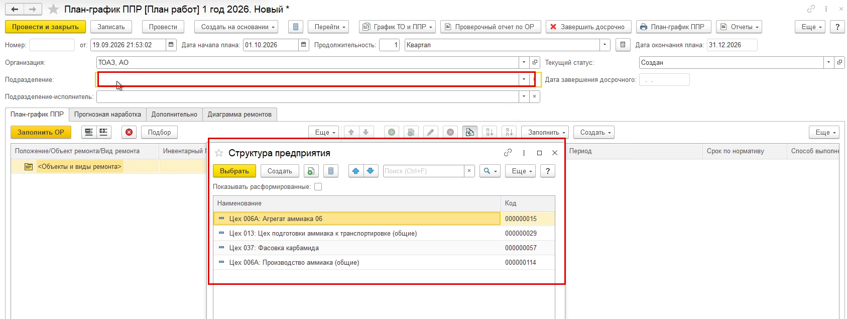
В список отбора попадают только те подразделения, у которых в карточке установлен признак «Это подразделение ТО и ППР».
Рисунок 2.3.Б
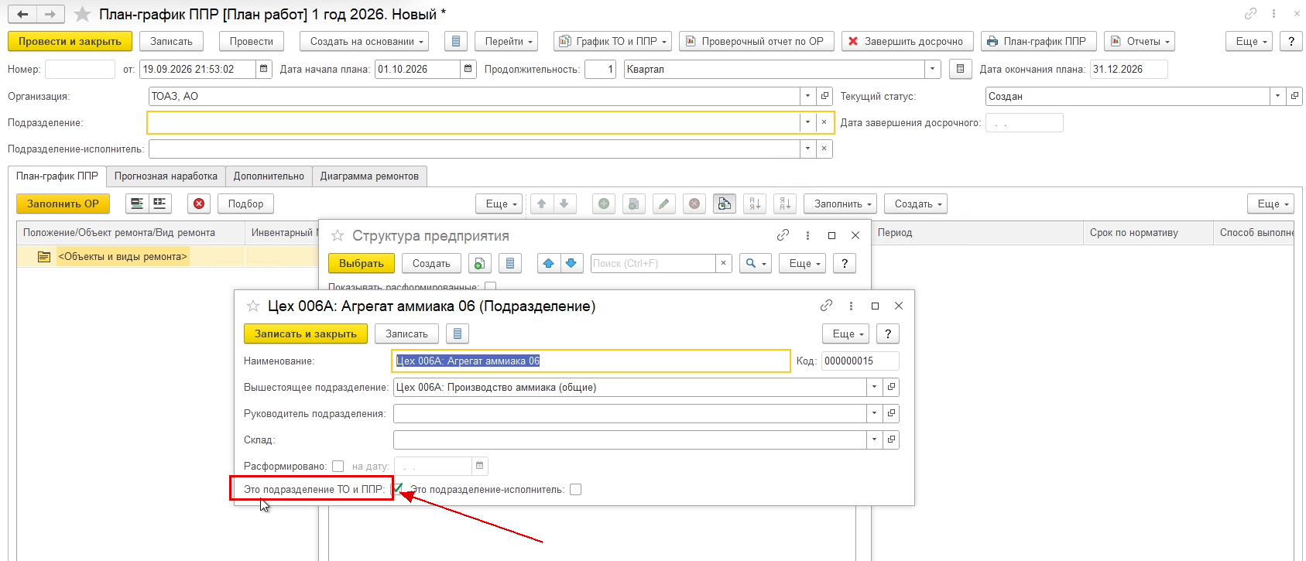
Аналогично, в отбор подразделений-исполнителей попадают только подразделения с признаком «Это подразделение-исполнитель».
Рисунок 2.3.В
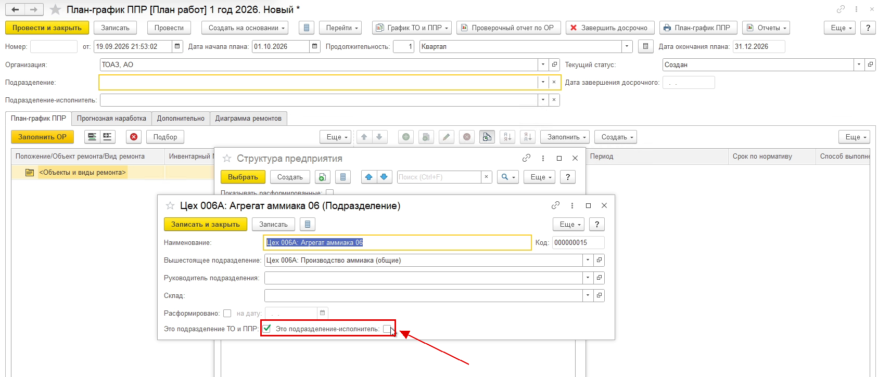
Пользователь выбирает подразделения, соответствующие подразделениям-владельцам настроенных объектов ремонта.
Рисунок 2.3.Г
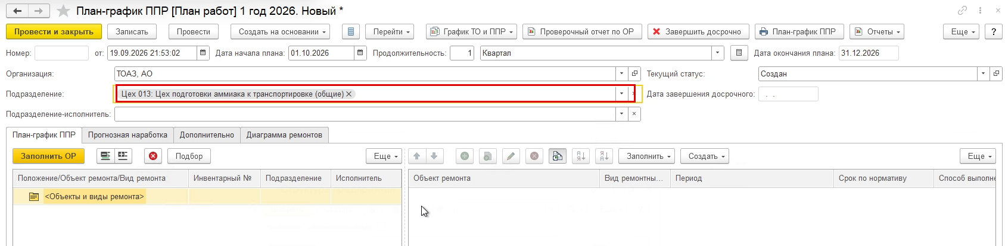
Так же заполняется реквизит «Подразделение-исполнитель». Количество выбранных значений не ограничено.
Рисунок 2.3.Д
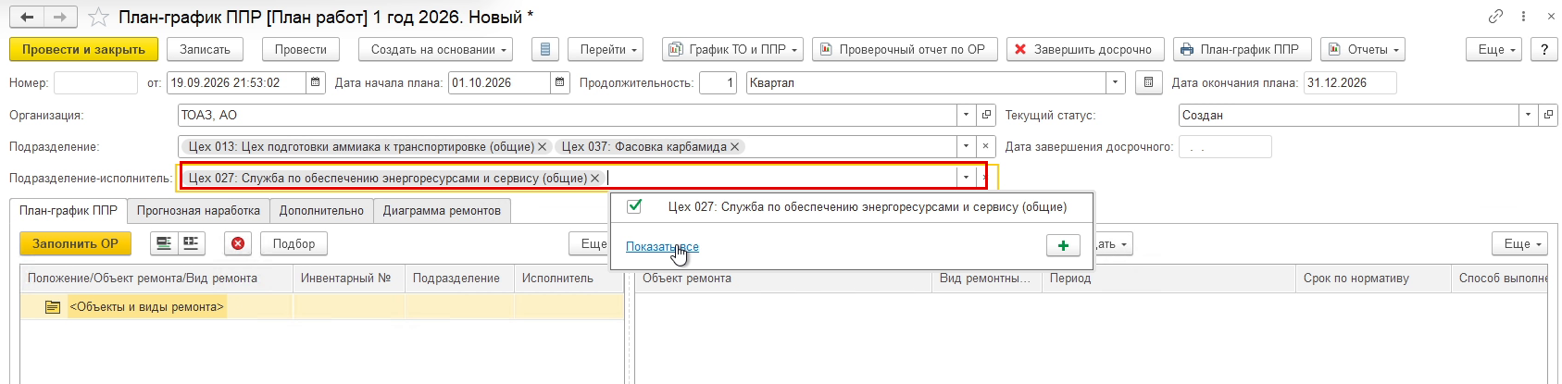
2.4. По нажатию кнопки «Заполнить ОР» в табличную часть вкладки «План-график ППР» загружаются объекты ремонта, соответствующие отборам, вместе с верхнеуровневыми папками, инвентарными номерами, подразделениями и подразделениями-исполнителями. После этого график необходимо записать: при расчёте система предложит сделать это самостоятельно.
Рисунок 2.4.А
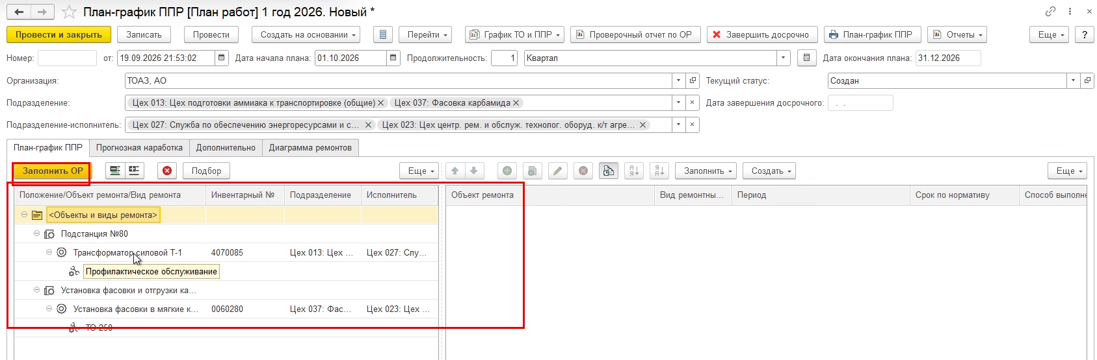
2.5. На вкладке «Прогнозная наработка» отображаются объекты ремонта, для которых в настройках заданы плановые наработки. Средняя наработка рассчитывается автоматически: система анализирует 90 дней до даты планирования, суммирует наработку за дни эксплуатации и делит на количество дней эксплуатации.
Рисунок 2.5.А
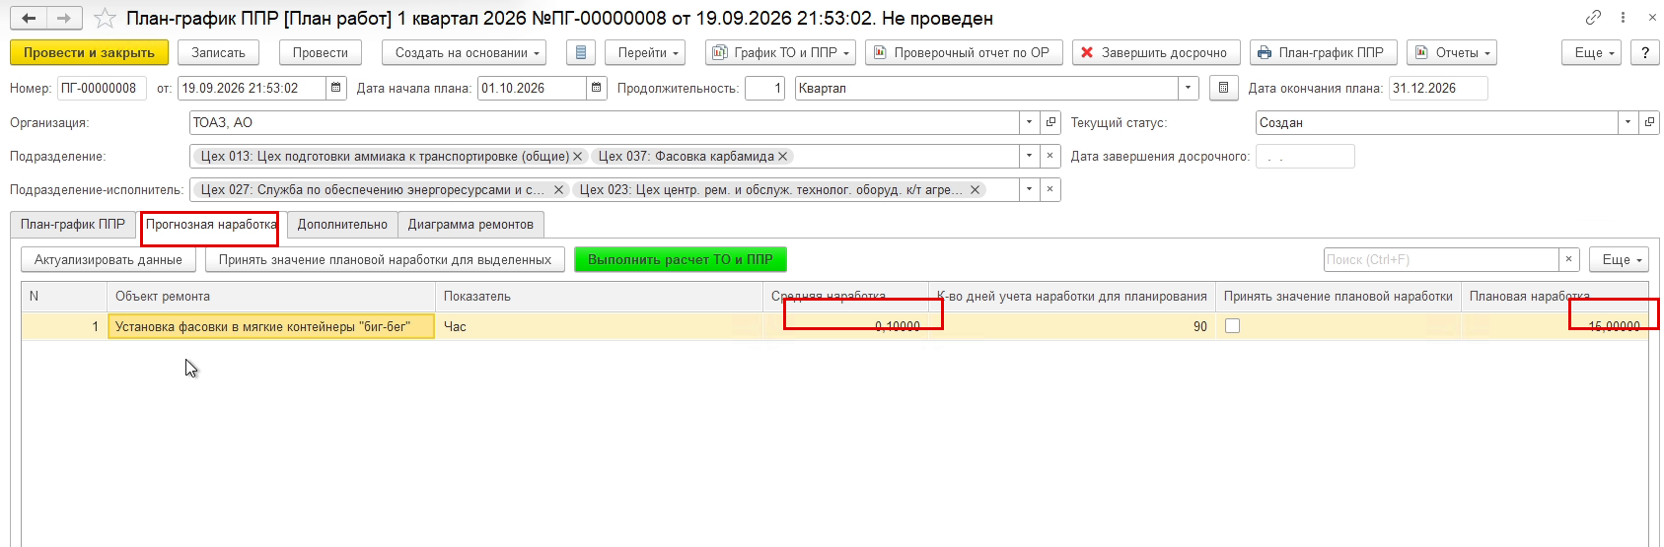
Если рассчитанная средняя наработка слишком мала и планирование по ней неприемлемо, пользователь устанавливает флажок «Принять значение плановой наработки» в нужных строках и нажимает кнопку «Актуализировать данные». Система переносит плановую наработку в колонку «Средняя наработка», и график рассчитывается от обновлённых значений.
Рисунок 2.5.Б
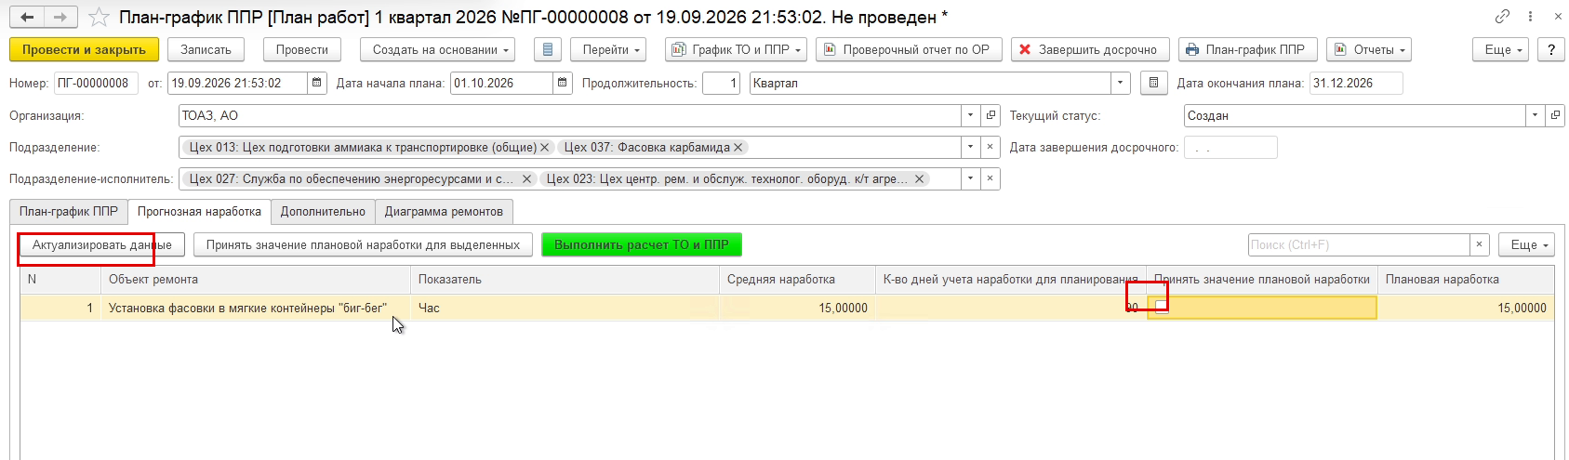
Для массовой установки пользователь выделяет несколько строк и нажимает кнопку «Принять значение плановой наработки для выделенных». В открывшемся окне указывается значение плановой наработки, после чего нажимается «ОК». Система сама проставит флажки в выделенных строках, останется нажать «Актуализировать данные».
Рисунок 2.5.В
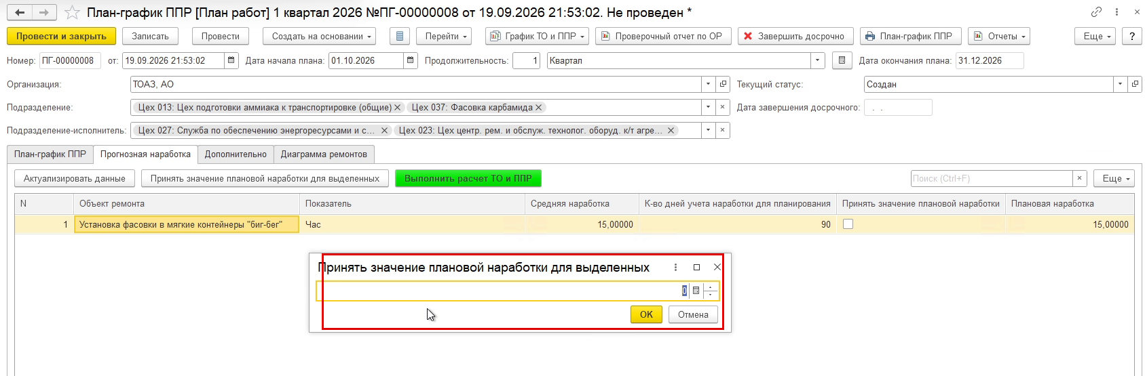
2.6. Для расчёта графика пользователь нажимает кнопку «Выполнить расчёт ТО и ППР». Перед расчётом система предлагает записать документ.
Рисунок 2.6.А
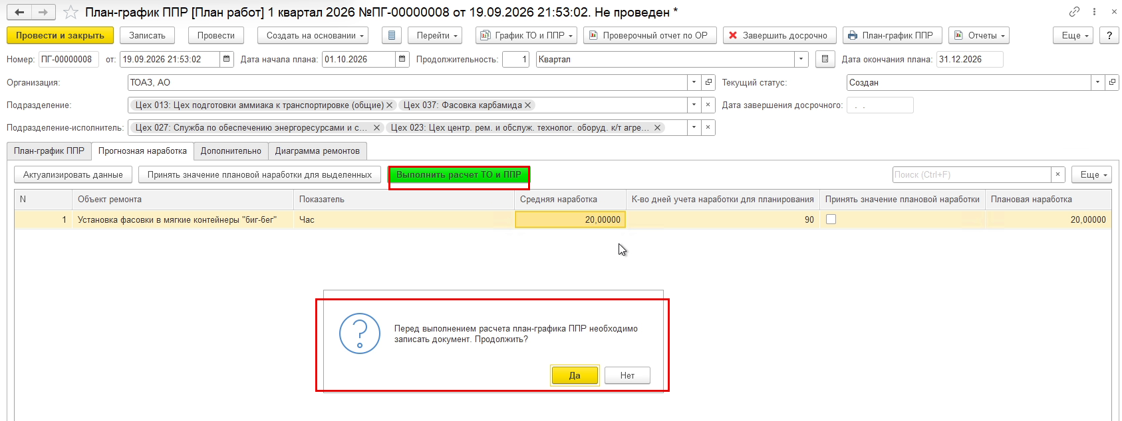
Если по предыдущим графикам остались незакрытые запланированные ремонты, система сообщает об этом и открывает обработку «Закрытие заявок и ремонтов». Пользователь отмечает позиции и закрывает их, после чего возвращается в график.
Рисунок 2.6.Б
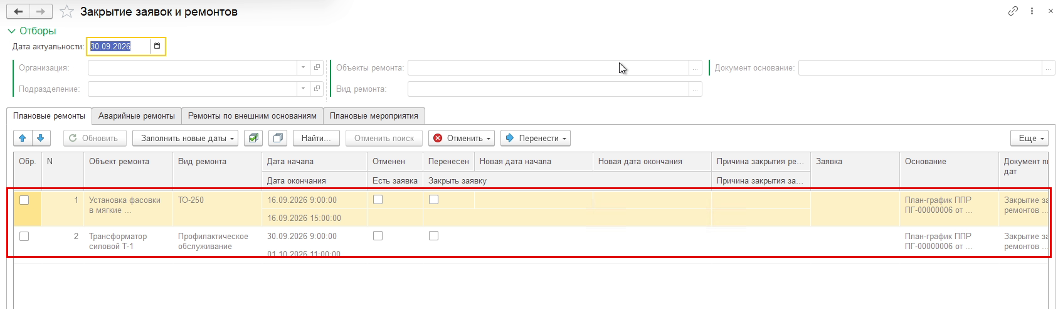
После расчёта система предлагает рассчитать плановые стоимости ремонтов. Стоимости рассчитываются от трудозатрат и ТМЦ, указанных в технологических картах.
Рисунок 2.6.В
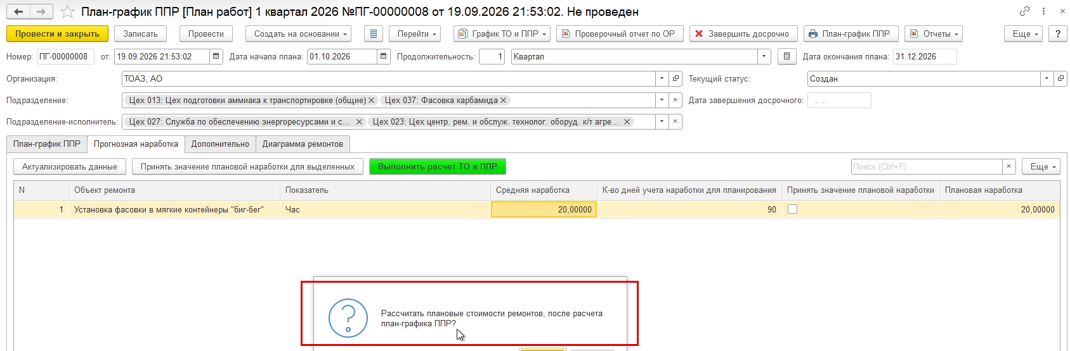
2.7. По окончании расчёта в нижней части экрана выводится сообщение об успешном расчёте графика. На вкладке «План-график ППР» видны запланированные ремонтные работы по каждому объекту ремонта и виду ремонта. Планирование учитывает выходные дни: если обслуживание попадает на выходной, оно переносится на ближайший рабочий день; если перенос выходит за границу месяца, обслуживание смещается на более ранний срок, чтобы работы были выполнены в рамках текущего месяца.
Рисунок 2.7.А
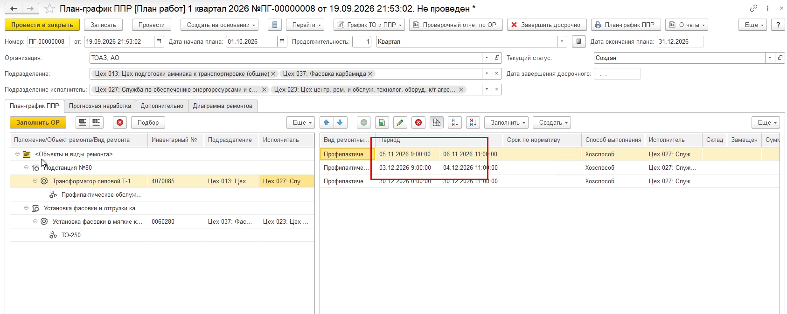
3. Корректировка графика.
3.1. Пользователь может изменять даты запланированных ремонтов до тех пор, пока по ним не созданы документы (наряды на ремонтные работы или акты о выполнении этапов работ). Даты изменяются прямо в табличной части вкладки «План-график ППР».
Рисунок 3.1.А
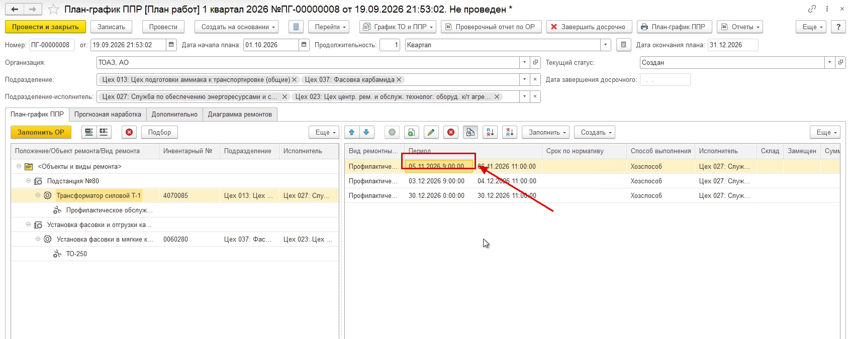
3.2. Второй способ корректировки — вкладка «Диаграмма ремонтов». По нажатию кнопки «Построить / Обновить» строится диаграмма всех видов ремонтов с привязкой к объектам ремонта и их родителям.
Рисунок 3.2.А
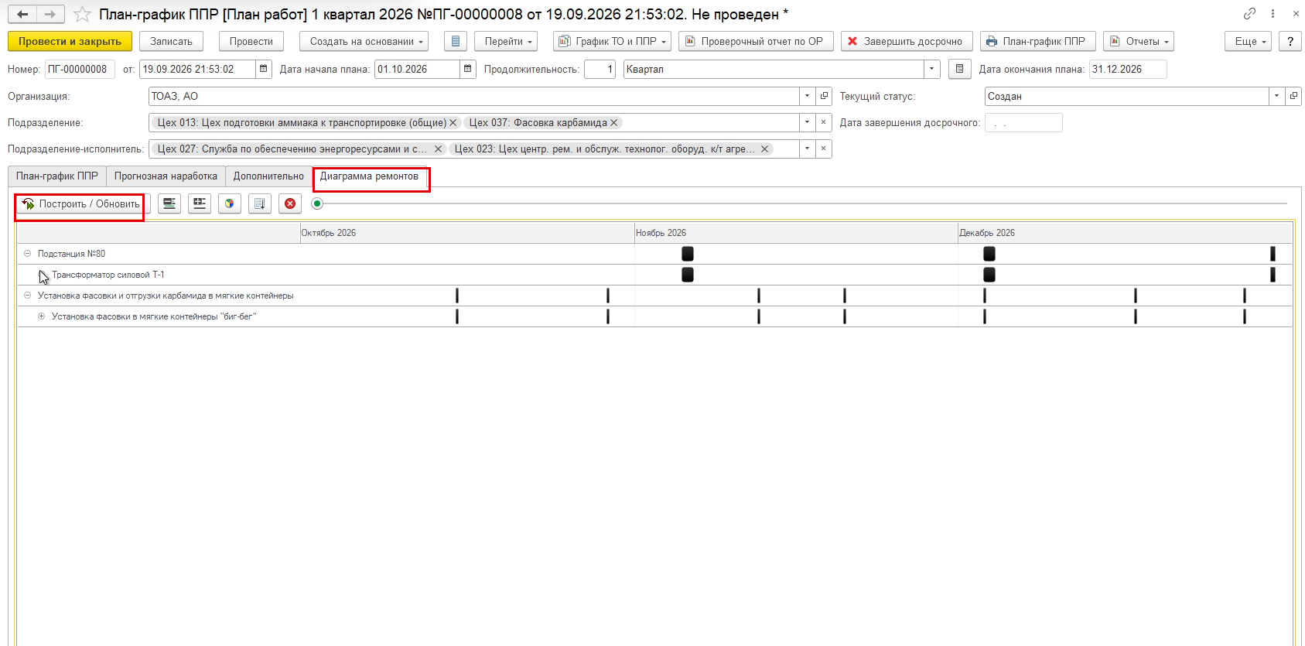
Диаграмму можно разворачивать и сворачивать кнопками «+» и «−», а в нижней части вывести легенду подсветок. Плановый ремонт переносится перетаскиванием соответствующей ячейки; система сразу помечает ремонт как изменённый. Внесённые изменения переносятся на вкладку «План-график ППР».
Рисунок 3.2.Б
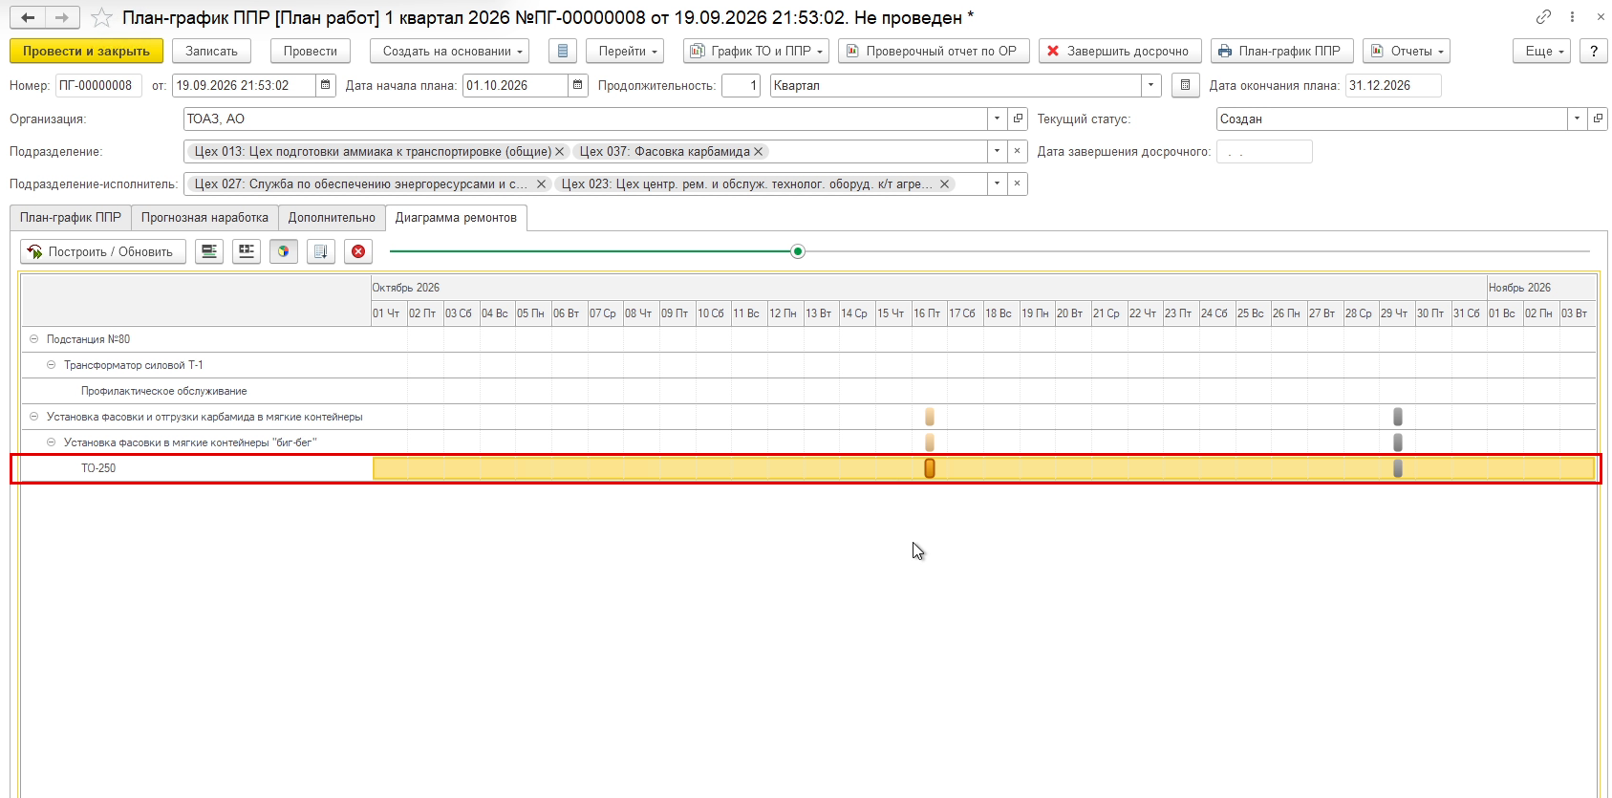
3.3. Чтобы график начал действовать, пользователь проводит документ и переводит реквизит «Текущий статус» в значение «Действует».
Рисунок 3.3.А
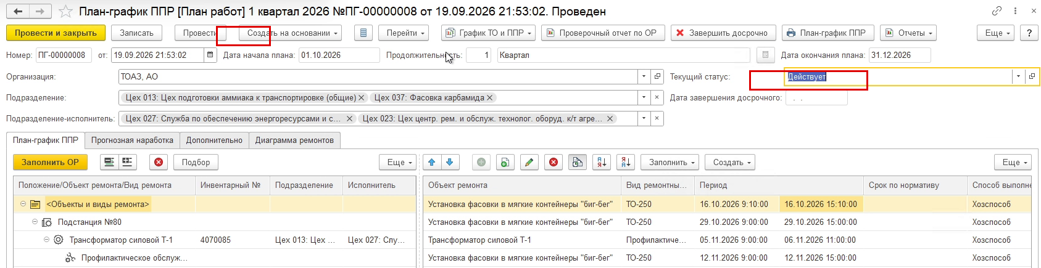
4. Печатные формы графика.
4.1. Печатные формы открываются по кнопке «График ТО и ППР». В рамках технического решения реализованы две формы: месячный и годовой график. По умолчанию месячный график формируется за текущий месяц.
Рисунок 4.1.А
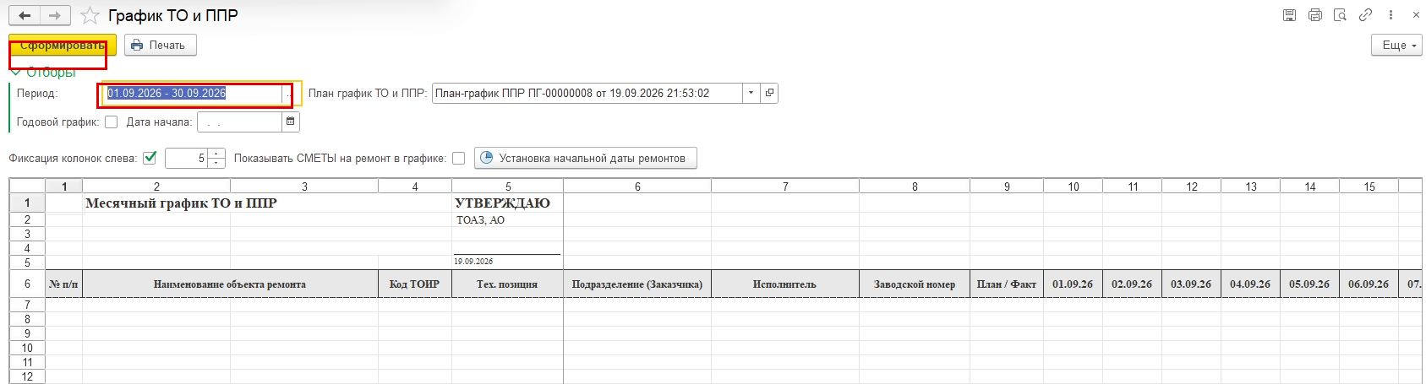
Чтобы перейти к нужному месяцу, пользователь нажимает кнопку выбора в поле «Период», выбирает месяц и нажимает «Выбрать».
Рисунок 4.1.Б
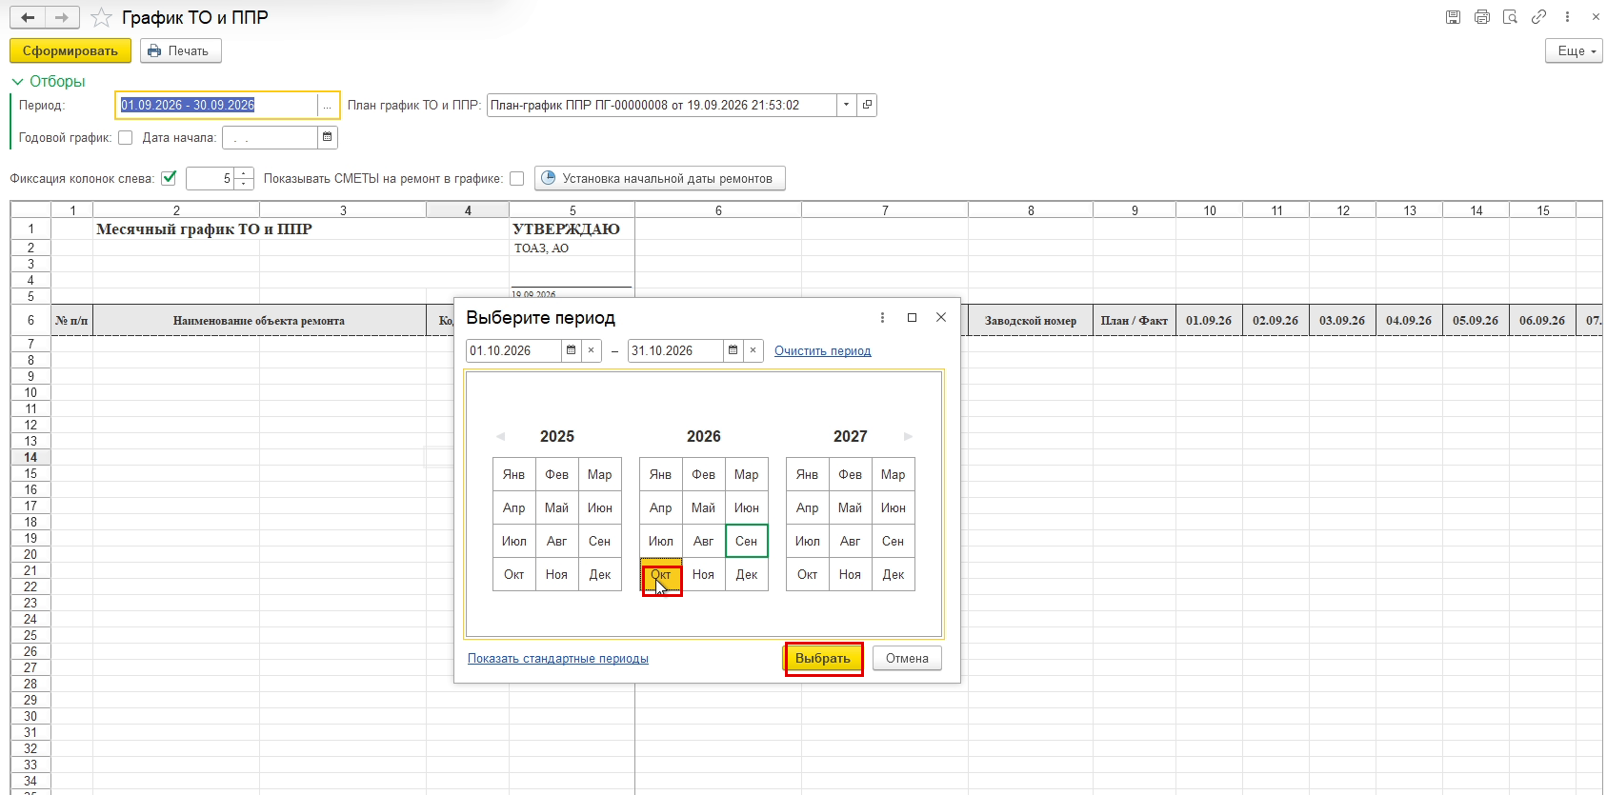
После нажатия кнопки «Сформировать» выводится месячный график ТО и ППР с видами ремонтов, попавшими в график за выбранный месяц.
Рисунок 4.1.В
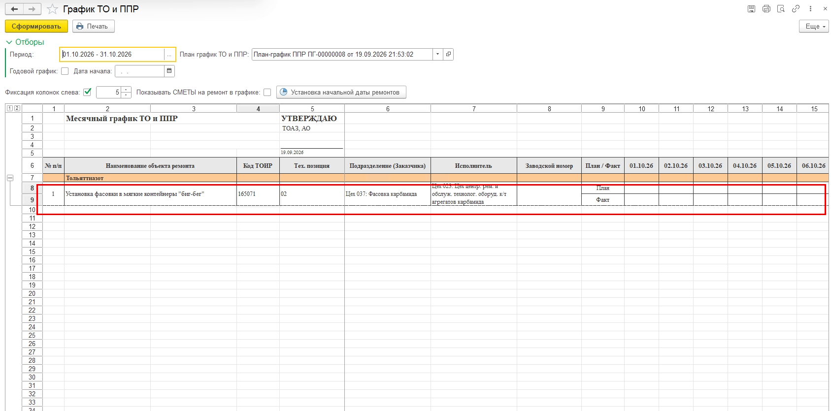
Пользователь может изменить количество зафиксированных колонок слева. В нижней части формы приведена легенда подсветок. В разрезе месяца видны все плановые виды ремонта, а при наличии фактов — и строки «Факт».
Рисунок 4.1.Г
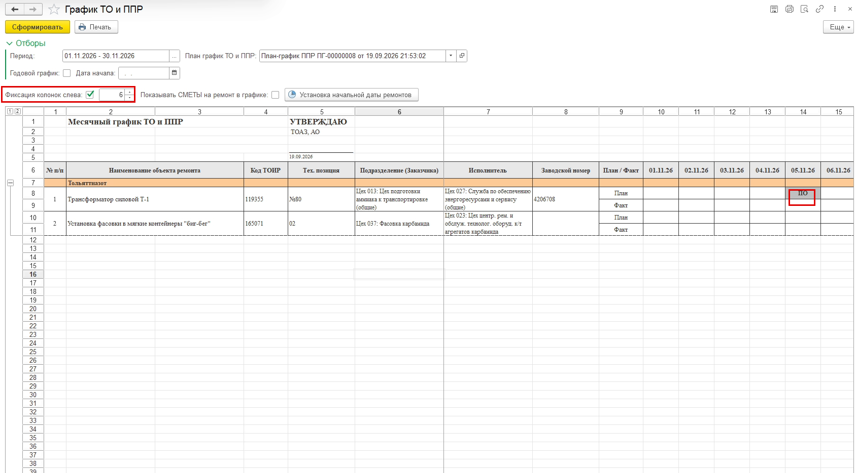
4.2. С месячной формой можно работать интерактивно: по двойному щелчку на ячейке планового ТО открывается окно «Акты о выполнении этапа работ». В нём отображаются объект ремонта, вид ремонта, даты начала и окончания и документ-основание; отсюда же можно перенести ремонт или создать акт о выполнении этапа работ.
Рисунок 4.2.А
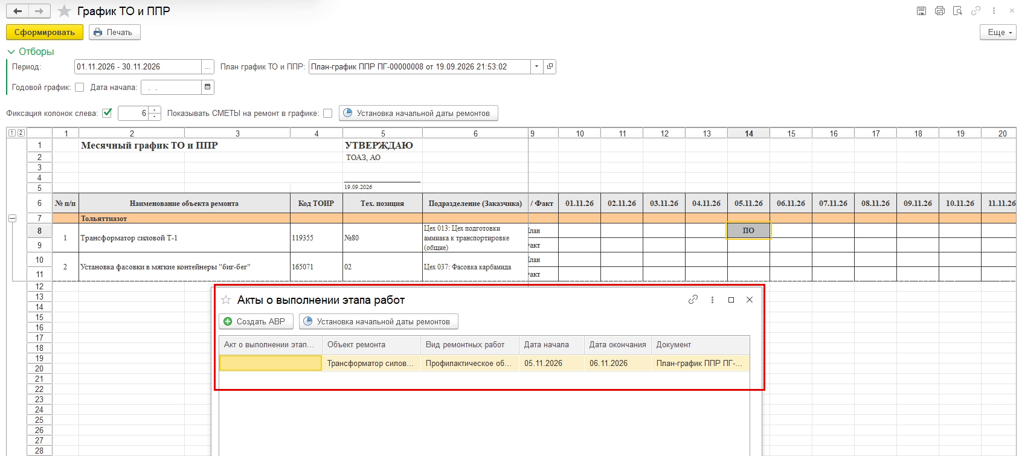
4.3. Годовая форма строится от даты планирования на год вперёд. Для её вывода устанавливается признак «Годовой график» и дата начала. В ячейках через запятую перечислены виды обслуживания по каждому объекту ремонта. Интерактивное открытие ячеек в годовой форме не предусмотрено. Обе формы можно вывести на печать.
Рисунок 4.3.А
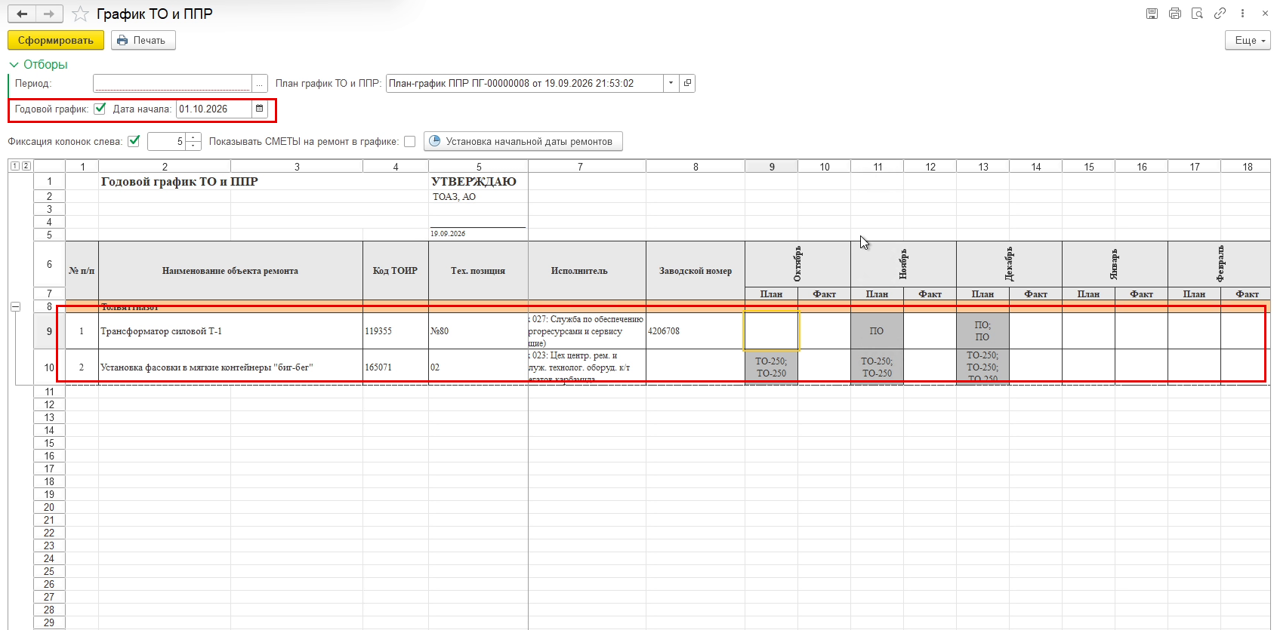
5. Досрочное завершение графика.
5.1. Если по графику уже созданы ремонты, а график требуется скорректировать, используется кнопка «Завершить досрочно». Она закрывает все невыполненные плановые ремонтные работы по текущему графику и позволяет планировать следующий график от даты закрытия текущего.
Рисунок 5.1.А
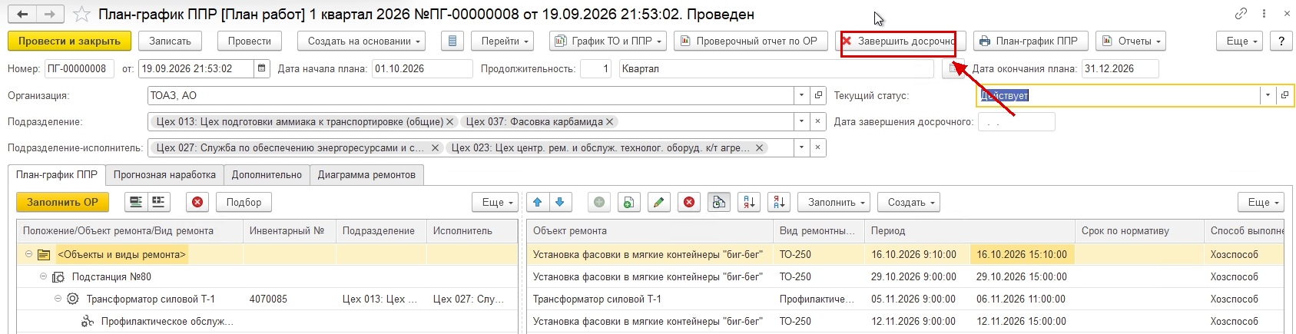
Система предлагает выбрать причину закрытия ремонтов. Причин может быть несколько, новые создаются по кнопке «Создать». В примере выбрана «Корректировка ППР».
Рисунок 5.1.Б
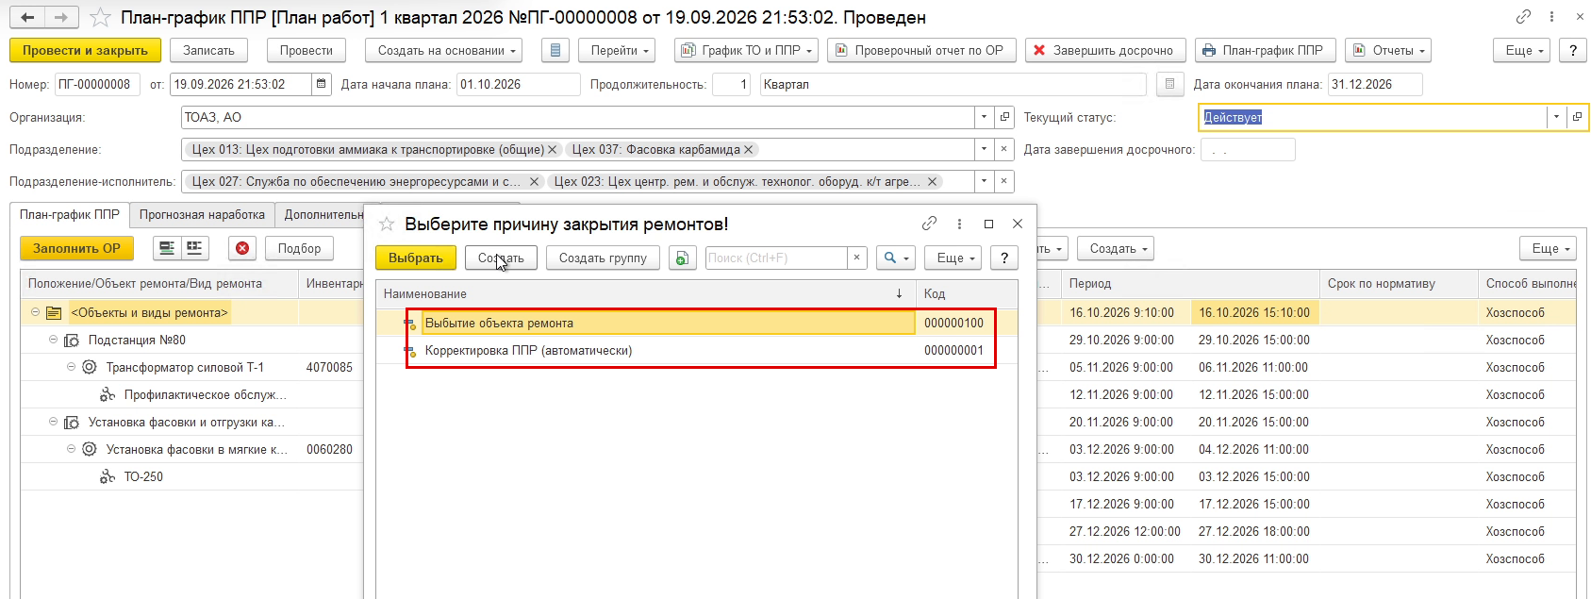
После выбора причины система переводит график в статус «Завершен», заполняет дату завершения досрочно и выводит в нижней части экрана сообщение об успешном закрытии графика.
Рисунок 5.1.В
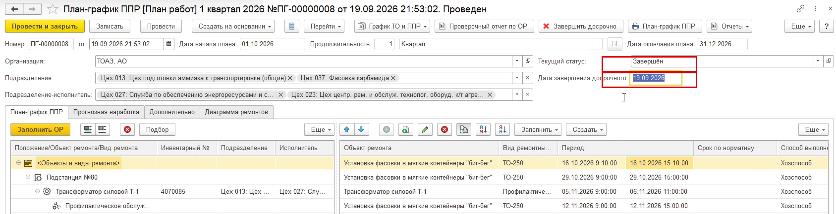
6. Настройка нормативов через типовые объекты ремонта и отчёты.
6.1. Для большого количества однотипного оборудования нормативы удобнее задавать в типовом объекте ремонта. В карточке типового объекта ремонта предусмотрена такая же вкладка «Нормативы планирования» с подвкладками «Нормативные ремонты» и «Технологические карты».
Рисунок 6.1.А
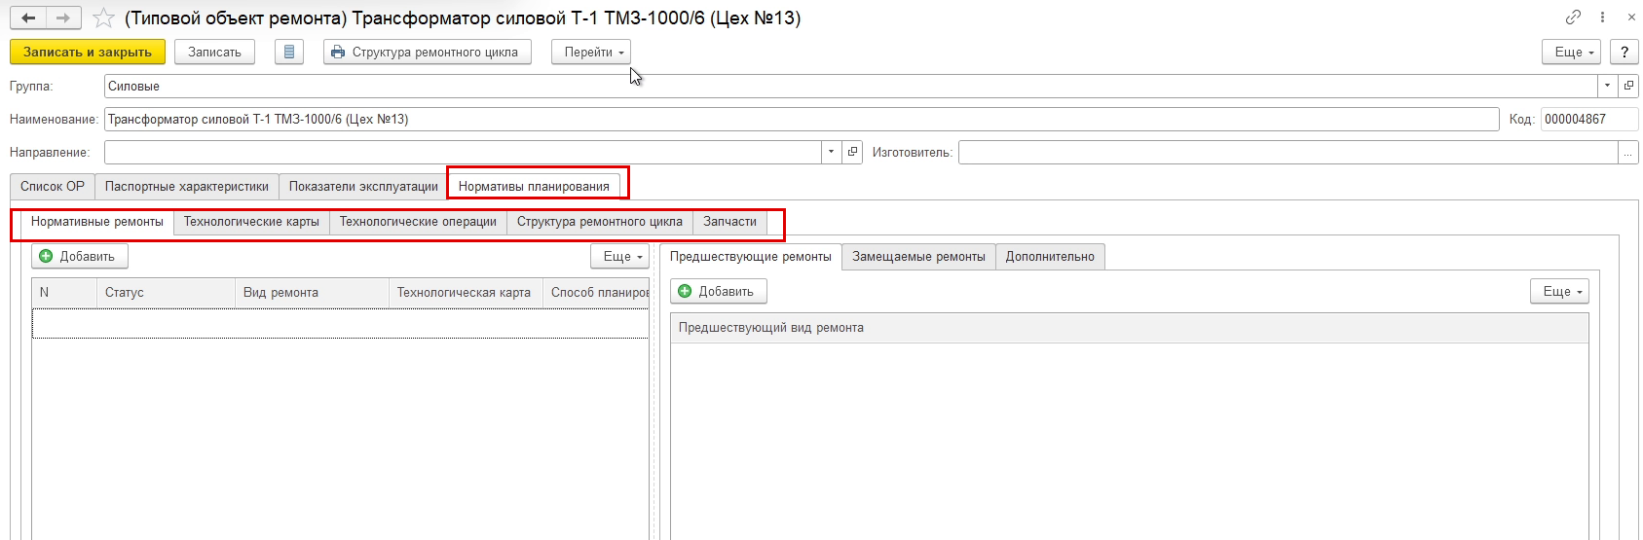
Технологические карты и нормативы, созданные на типовой объект ремонта, наследуются всеми объектами ремонта, которые к нему относятся. Это позволяет наполнять систему нормативами массово, а не настраивать каждый объект ремонта отдельно.
6.2. Отчёты по планированию доступны в подсистеме «Планирование ТОиР», раздел «Отчёты», пункт «Отчёты по планированию ТОиР». Большинство типовых отчётов работает без доработок.
Рисунок 6.2.А
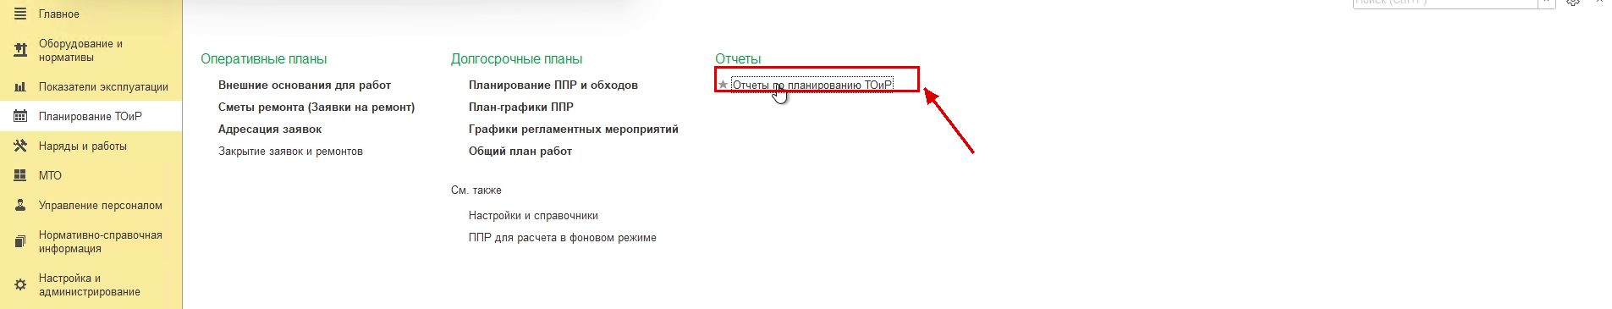
Непосредственно в графике ТО и ППР по кнопке «Отчёты» доступен план-фактный анализ ППР. Вывод отчёта типовой.
Рисунок 6.2.Б


